Διάβασε κι αυτό :
Η ναυμαχία διεξήχθη στις 28 ή 29 Σεπτεμβρίου του 480π.Χ.
Συνολικά, οι Πέρσες έχασαν περί τα 400 πλοία, από τα 1.207, με τουλάχιστον 60.000 άνδρες τους. Ο ελληνικός στόλος έχασε μόλις 40 από τα 366 πλοία τους. Το σχέδιο του Θεμιστοκλή είχε πέρα για πέρα επιτύχει.
Οι Έλληνες έδωσαν μάχη σε χώρο που ήξεραν καλά και πολεμώντας γενναία νίκησαν. Αγωνίστηκαν ενωμένοι και κατάφεραν να σώσουν την πατρίδα τους.
Η ελληνική νίκη στη Σαλαμίνα είχε τεράστια σημασία.
Ήταν η πρώτη νίκη των συνασπισμένων Ελλήνων κατά των εισβολέων. Αποτέλεσε επίσης τρομακτικό πλήγμα για το κύρος του Ξέρξη, ιδίως απέναντι στους υποτελείς του λαούς. Σε ό,τι αφορά τις διαμάχες των Ελλήνων ναυάρχων, σύγχρονοι μελετητές, υποστηρίζουν ότι δεν αποτελούσαν παρά φήμες, που επίτηδες διαδόθηκαν για να παραπλανήσουν τους Πέρσες.
Αξίζει τέλος να αναφερθούν τα ονόματα των πλοιάρχων που διακρίθηκαν στη ναυμαχία. Όπως αναφέρθηκε, ονομαστός έμεινε ο Αθηναίος Αμεινίας, αλλά και ο Αιγινήτης Πολύκριτος. Επίσης διακρίθηκε ο Νάξιος πλοίαρχος Δημόκριτος, ο οποίος βύθισε 5 εχθρικά πλοία.
Ερωτήσεις που πρέπει να ξέρεις να απαντάς :
1. Ποιος ήταν ο αρχηγός των Ελλήνων στη ναυμαχία της Σαλαμίνας και ποιος ήταν ο βασιλιάς των Περσών ; 2. Γιατί ο Θεμιστοκλής ήθελε να συγκρουστούν οι δυο στόλοι στο στενό της Σαλαμίνας; Είχε δίκιο ή όχι ; 3. Πώς νομίζεις ότι αισθάνονταν οι Έλληνες μετά τη νίκη τους; Γιατί ; 4. Τι σημαίνει η λέξη ναυμαχία και από ποιες λέξεις προέρχεται : (γραπτά στο τετράδιό σου) Η απάντηση στο «Ταξιδεύοντας …)

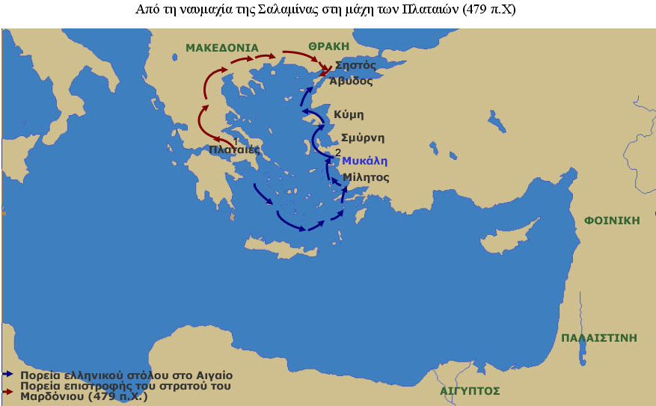

Ερωτήσεις που πρέπει να ξέρεις να απαντάς :

